## Ziel

Die Lernenden wissen, wie Funktionen über Variablen referenziert und aufgerufen werden können.

Die Lernenden programmieren eine Filterfunktion, die an eine bestehende andere Funktion übergeben werden kann.

## Ausgangslage

Im Gegensatz zu anderen Programmiersprachen sind Funktionen in JavaScript Objekte wie alles andere auch. Das bedeutet, dass eine Funktion in einer Variable abgelegt werden kann, oder um genau zu sein: die Referenz auf eine Funktion kann in einer Variablen abgelegt werden. Dies ermöglicht es zum Beispiel, dass eine Funktion an eine andere Funktion als Parameter übergeben werden kann. Dies ist in den meisten anderen Programmiersprachen nicht möglich und es ist wichtig, dass Sie dieses Konzept verstehen, wenn Sie ein JavaScript-Profi werden möchten.

## Hilfsmittel

Buch „Schrödinger lernt HMTL5, CSS3 und JavaScript“, Kapitel 11.

Internet.

## Aufgabenstellung

1. Lesen Sie im Buch "Schrödinger" im Kapitel 11 die Seiten 471 bis 480 aufmerksam durch und lösen Sie unbedingt auch die Aufgaben. Es ist sehr wichtig, dass Sie alles gut verstehen!
2. Beantworten Sie die Theoriefrage.
3. Lösen Sie die Praxisaufgabe.

# Theoriefrage

Ein Kollege von Ihnen ist verzweifelt. Er will mit JavaScript ein Array von Zahlen sortieren und verwendet dafür die sort() Methode des Arrays-Objektes, die er in einer JavaScript-Referenz entdeckt hat. Sein Problem ist nun, dass diese sort() Methode die Zahlen nicht so sortiert, wie er das gerne hätte. Als Beispiel hat er Ihnen folgenden Code geschickt:

var scores = [1, 21, 2, 10];   
var scores_sorted = scores.sort());

Und er beschwert sich nun bei Ihnen, dass der sortierte Array (scores_sorted) eine falsche Reihenfolge habe, nämlich: [1, 10, 2, 21] statt [1, 2, 10, 21]

1. Erklären Sie Ihrem Kollegen, weshalb die Sortierung nicht so rauskommt, wie er das erwartet hat:

Ihre Antwort:  
 --------------------------------------------

--------------------------------------------

--------------------------------------------

--------------------------------------------

--------------------------------------------

--------------------------------------------

1. Geben Sie ihm sodann einen Tipp, was er tun muss, damit seine Zahlen korrekt aufsteigend sortiert werden.

Ihre Antwort:  
 --------------------------------------------

--------------------------------------------

--------------------------------------------

--------------------------------------------

--------------------------------------------

--------------------------------------------

# Praxisaufgabe: Filterfunktion

Auf Seite 479 im Schrödinger-Buch gibt es die Aufgabe, eine Filter-Funktion zu programmieren. Sie konnten diese Aufgabe mit Hilfe der Erklärungen auf Seite 480 sicherlich lösen. Sie sollten Ihre Lösung zur Hand haben; denn auf dieser Aufgabe baut diese Praxisaufgabe auf. Bei Bedarf können Sie sich die Musterlösung *2.6_filter.html* aus dem "Aufgabendateien"-Verzeichnis holen.

Ihre Aufgabe ist es, eine dritte Filterfunktion zu programmieren, die aus einem Array, in dem sowohl Zeichenketten als auch Zahlen gespeichert sind, alle Zahlen herausfiltert.

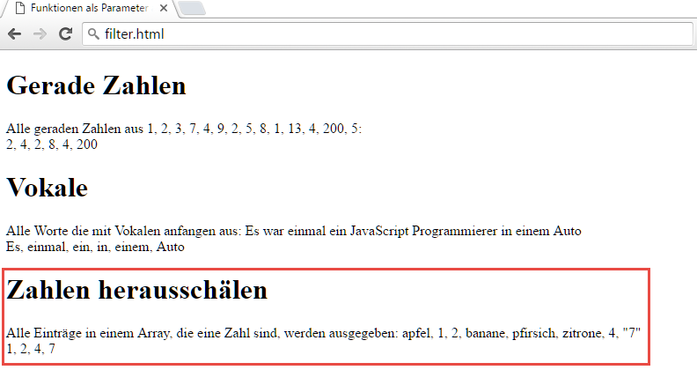

Beachten Sie, dass Ihre Filterfunktion auch Zahlen in Hochkommas (siehe "7" im rot umrahmten Beispiel oben) als gültige Zahlen betrachten und ausgegeben soll!

# Erwartete Resultate

1. Die Praxisaufgabe inkl. der Aufgabe aus dem Buch S.479 ist gelöst und funktioniert wie in der Aufgabenstellung verlangt. Die Lösung ist im dafür vorgesehenen Verzeichnis abgelegt.
2. Die Einträge zu den gemachten Erfahrungen im Arbeitsjournal wurden erstellt.